**Технологично училище “Електронни системи” към**

**Технически университет - София**

**Курсов проект**

**Тема: Battle bot - “Голямата мама”**

**Изготвили: Научен ръководител:**

**Виктор Тодоров Маг. Инж. Росен Витанов**

**Елизара Георгиева**

**Петър-Габриел Матев**

**София 2020**

# Съдържание

1. Задание…………………………………………....3
2. Описание………………………………………......4
3. Използвани части………………………………...8
   1. Arduino Uno…………………………………...8
   2. ESP8266 Wi-Fi модул…………………….....9
   3. L298n драйвери за мотор………………....10
   4. 6V мотори…………………………………....12
   5. 12V акумулатор…………………………......13
4. Принципна Схема……………………………......14
   1. Схема……………………………………........14
   2. Описание…………………………………......15
5. Код………………………………………….............16
   1. Управление на ESP……………………........16
   2. Управление на мотори………………….......18
   3. Управляваща програма...............................20
6. Реализация………………………………………….22

# Задание

Конструирането на боен робот за BattleBots представлението на ТУЕС, управляван посредством Wi-Fi комуникация от компютър.

# Описание

Роботът представлява кола с прикрепено оръжие, задвижвана от електрически мотори, които се управляват от микроконтролер, осъществяващ връзка по сериен път с Wi-Fi модул, който комуникира чрез TCP/IP с управляваща програма от компютър. Микроконтролерът обработва получената информация и задава посоката и скоростта на моторите чрез H-bridge драйвери за електрически мотори.

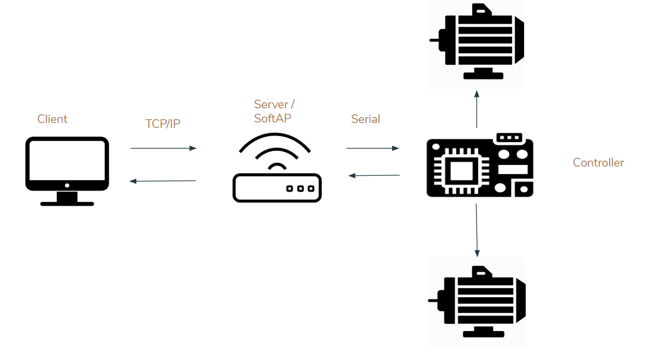

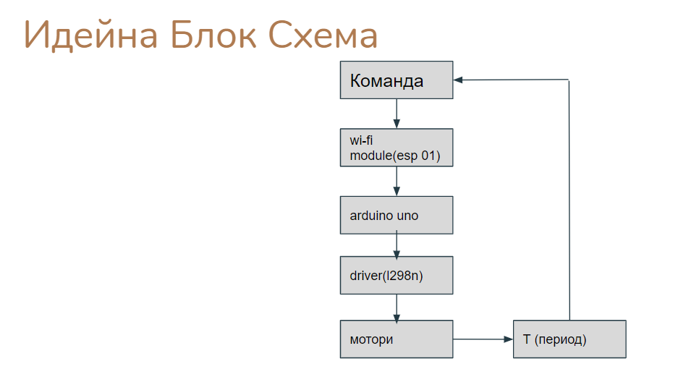

Роботът се задвижва от два мотора, които имат независимо управление един от друг и могат да променят скоростта и посоката на движението си, като по този начин се осъществява маневрирането на робота. Пример:

* Когато роботът се движи напред, и двата мотора се въртят с еднаква скорост.

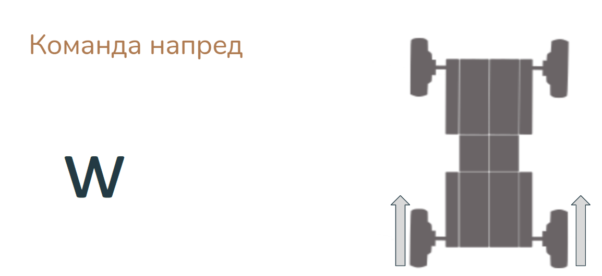

* Когато роботът трябва да направи маневра надясно, десният мотор се движи с по-висока скорост от левия.

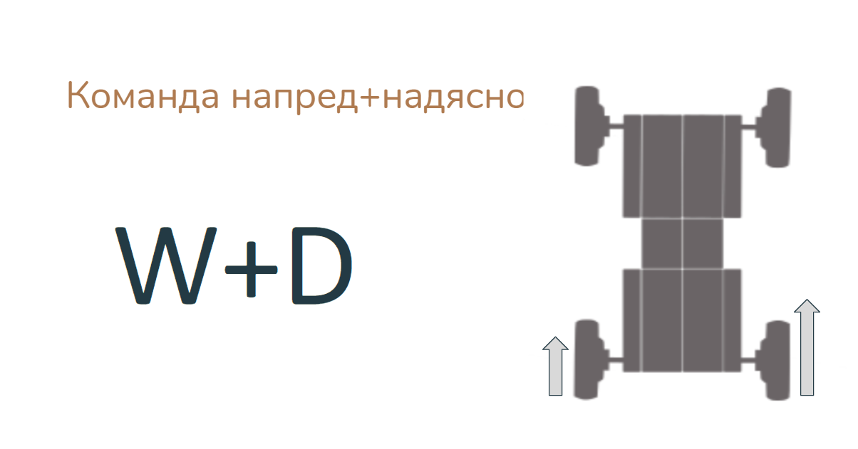

* Роботът може да се върти по часовниковата стрелка, като левият мотор се движи назад, а десният - напред.

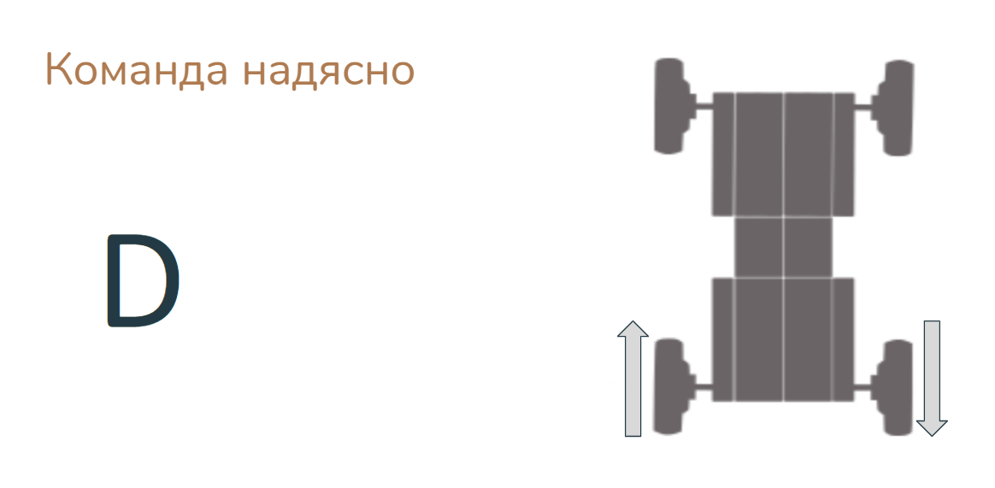

* Оръжието също се задвижва от електрически мотор, който е с постоянна скорост и само една посока на движение.

# Използвани части

1. Arduino UNO

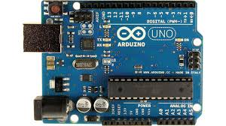

* Входно напрежение 5V;
* Напрежение на изходите – 5V;
* Разполага с пинове за серйна комуникация – 1 чифт(един приема – RX; друг изпраща – TX);
* 6 аналогови входа;
* 13 цифрови пина;
* Разполага с PWM пинове.

1. ESP 8266 Wi-Fi модул

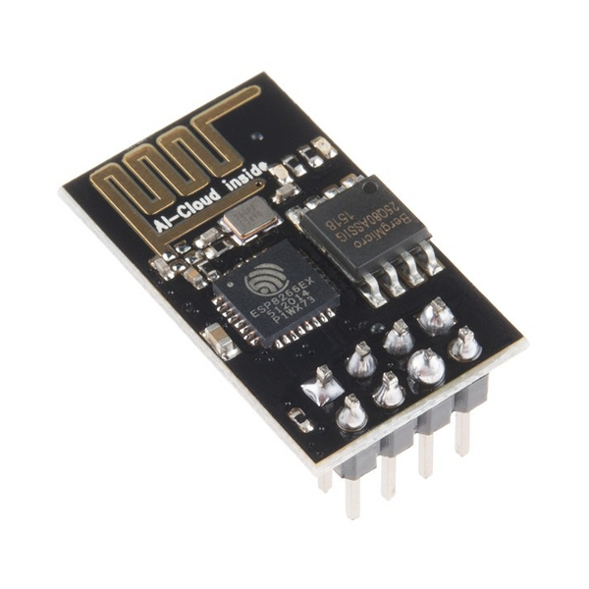

* Захранване 3.3V;
* Два пина за серйна комуникация с напрежение ва пина за серйна комуникация(RX и TX) с напрежение 3.3 V за вход и изход;
* Два пина за общо ползване(GPIO_0 и GPIO_2);
* RESET пин – използва се при програмиране на хардуера;
* CH_PD пин – управляващ пин - свързва се към земя при програмиране и към 3.3V при работа.

1. L298n драйвер за мотори

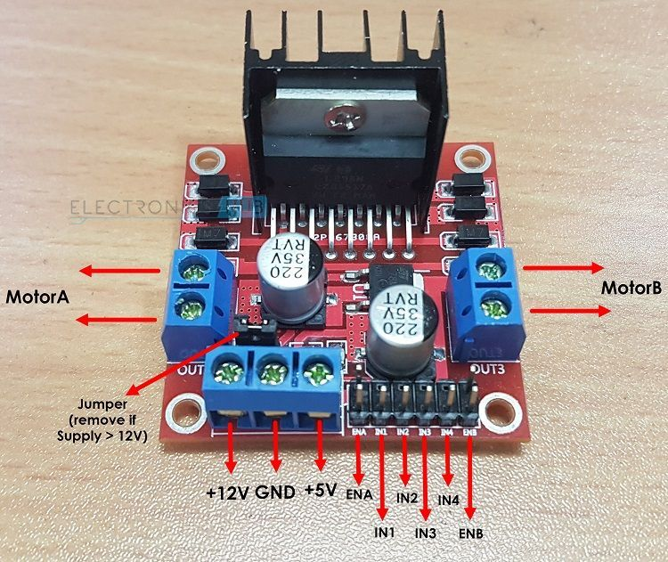

* Разполага с два H-bridge схеми, може да управлява два мотора едновременно;
* Захранването е от 12 до 35V;
* При захранване от 12V може да захранва допълнителна схема с 5V;
* Разполага с два пина за управление на скороста на моторите(ENA и ENB) – на тях се подава PWM сигнал;
* Разполага с 4 пина за управление на посоката на моторите(IN1, IN2, IN3 и IN$);
* Максимално входно напрежение – 5V;
* В схемата се използват биполярни транзистори, затова напрежението на изходите при моторите е с около 2V по-малко от входното(при максимален входен сигнал на EN).

1. 6V мотори

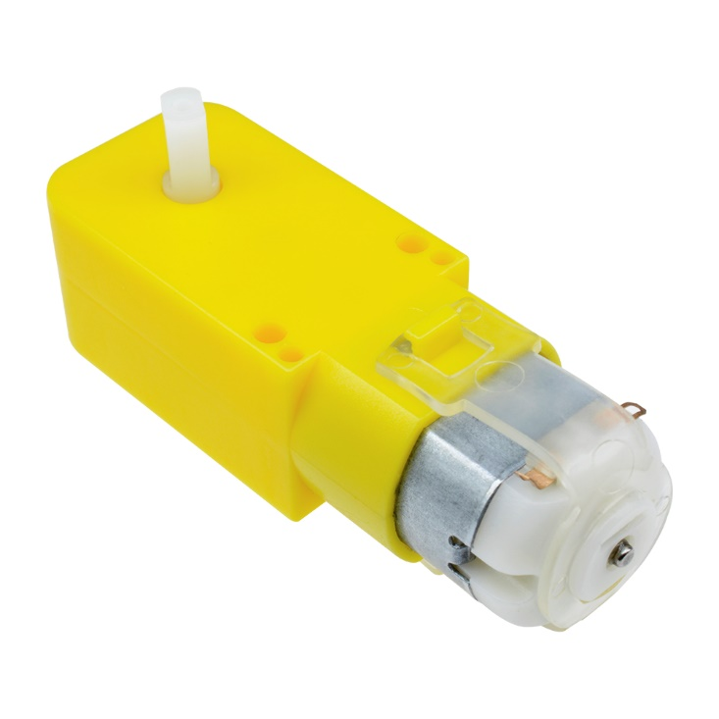

* Разполага с пластмасов редуктор, служеш за увеличаване на мощността за сметка на оборотите на мотора.

1. Акумулатор LAVA PS9-12



* Изходно напрежение 12V;
* 9 A/h;

# Принципна схема

1.Схема

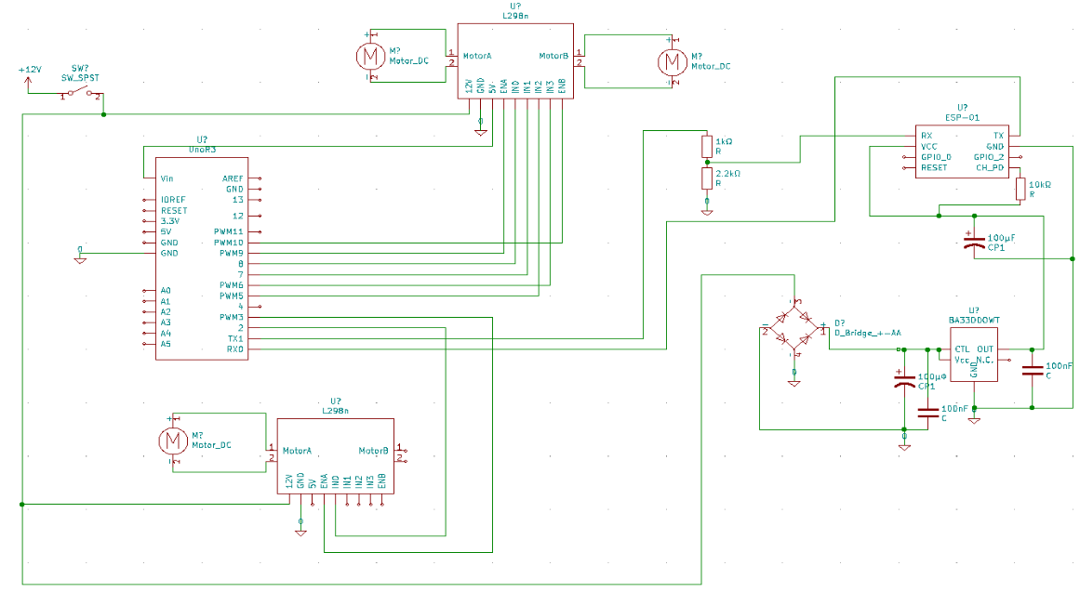

2. Описание

* TX пина на ардуиното има изходно напрежение 5V, а RX пина на ESP-то 3.3V - вход, затова имаме делител на напрежение.
* RX пина на ардуиното възприма 3.3V, като логическа единица и затова няма проблем TX пина на ESP-то да се свърже директно към RX пина на ардуиното.
* Захранването ни е 12V, което би изгорило ESP-то, затова имаме линеен регулатор, който да смъкне напрежението до 3.3V.
* Кондензаторите служат за изглаждане на импулсите на сигнала.
* Схема грец служи за предпазител, ако схемата бъде вързана наобратно(физически схемата не е вързана директно, а чрез джъмпери се свързват отделните модули(разглеждаме EPS-то като отделен модул) и модула на ESP-то има предпазител при евентуално объркване на свързването със захранването). Така дори при погрешно свързване схемата пак ще работи, понеже ако използваме диод, схемата ще бъде „спасена“, но няма да работи.

# Код

1. Код за управление на ESP8266

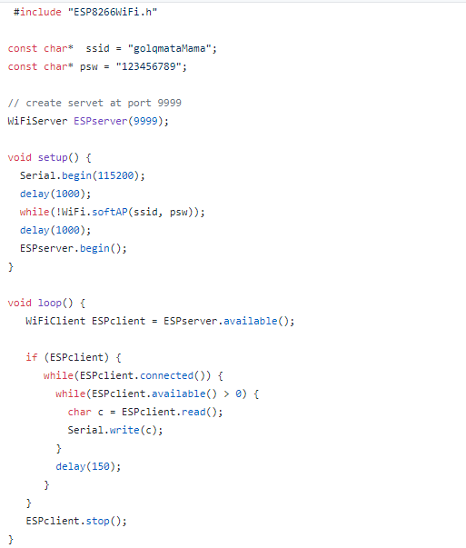

* Използваме библиотеката “ESP8266WiFi.h”, в която има множество класове и методи за работа с ESP8266, вдигаме сървър на порт 9999, след което задаваме скорост на серийната комуникация с командата Serial.begin().
* Задаваме чипа да работи като вирутален рутер и чакаме някой да се свърже към мрежата му, за име на мрежата сме въвели “golqmataMama”, а за парола „123456789“.
* Ако някой се върже към мрежата на ESP-то страртираме сървъра, след което периодично проверяваме сървъра за евентуалена връзка с клиент. При усеществена връзка с клиент, започваме да четем командите подавани от клиента и да ги подаваме серийно на ардуиното. Командите представляват бит от тип char(символен тип). Има леко забавяне след всяко четене на команда – 150 ms. Ако връзката прекъсне, то сървъра я затваря и слуша за наличието на нова връзка.

1. Код за управление на моторите

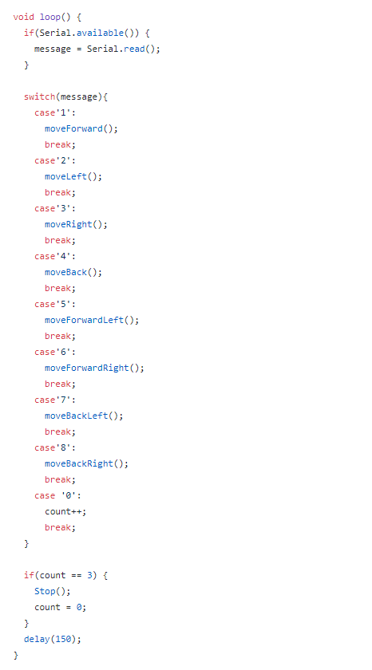

* Извършваме постоянно четене за команди подавани по сериен път от ESP-то към ардуиното. След всяко четене забавяме със 150 ms преди следващото четене на команда. При четене на команда я проверяваме и в зависимост от стойноста и викаме функция, която определя на кой пин какъв сигнал ще бъде подаден. При подаване на „0“ увеличаваме брояч и чак при три подавания на „0“ ще накараме моторите да спрат, това е направено с цел по-плавно усещане за спиране и понеже има лек проблем при преноса на сигнали(разлика във времето най-вероятно между управляващата програма и ESP-то).

1. Код за управление на робота от компютър.

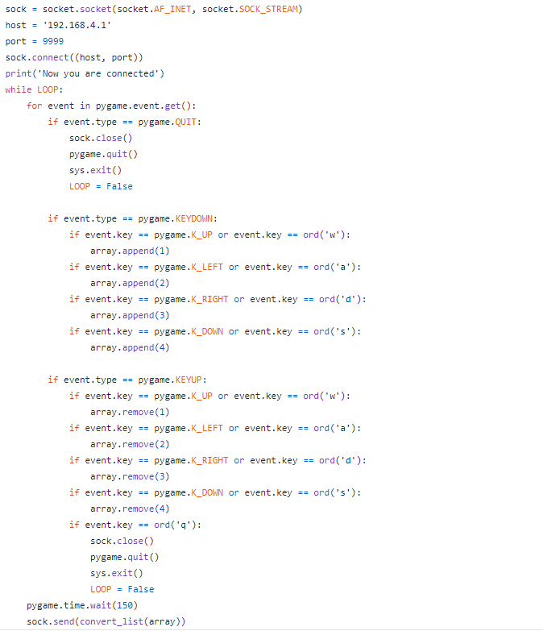

* Кодът е писан на python.
* Поради невъзможност конзлоното API да чете едновременно две подадени команди използваме модулът pygame.
* Създаваме сокет с помоща на вградения socket модул в python, като се връзваме към IP – „192.168.4.1“, което е стандартното IP на ESP, когато играе ролята на softAP и се свързваме към порт 9999, който сме задали на сървъра върху ESP-то.
* Започваме постоянно да следим за събития с помоща на pygame и при събитие вкарваме съответната подадена команда в структура от данни, която след това обработваме и изпращаме на ESP-то, след което забавяме за 150 ms и пак прочитаме кои команди са въведени.
* Ако една команда е подадена и на следващото четене не сме си махнали пръста от клавиша на клавиатурата, тя отново ще бъде подадена.

# Реализация

* По проекта се работеше почти от ноември месец, като разучавахме първо какви части ще ни трябват, после как работят дали са съвместими.
* Около средата на януари изградихме първия модел на нашата принципна електрическа схема.
* В началото на март изградихме прототип на захранващия блок за ESP-то като идеята беше там да е и делителя на напрежение, който използваме между TX пина на ардуиното и RX пина на ESP-то. Също така идеята беше прототипната печатна платка да влиза посредством рейка вътре в ардуиното. След много запояване и разпояване, скъсани нерви и няколко изгаряния успяхме да изградим желания продукт, който между другото трябваше да режем с клещи за ламарина, за да влезе в ардуиното, понеже прототипната платка опираше в жака на ардуиното за захранване и в USB порта.

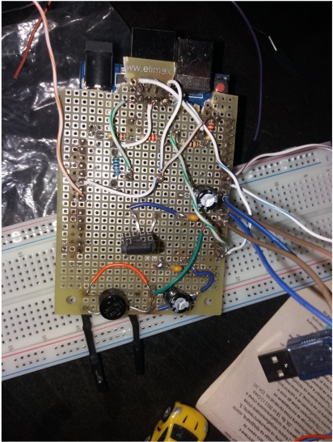

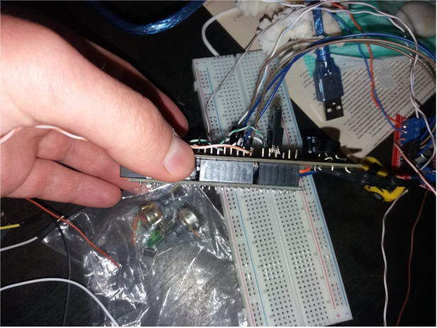

* Поради избухналата карантина от средата на март до началото на май дейностите по проекта бяха замразени, с изключение може би на това, че се оправяха някои дребни детайли по схемата и разучавахме как да направим софтуера.
* Някъде по средата на май започнахме усилена работа по проекта заради наближаващия ТУЕСФест, на който трябваше да участваме.
* Написахме кода в рамките на четири дни, като включим и частта с проучването на това как да го направим и това, че в един то тези четири дни нищо не направихме.
* Започна усилена разработка на тялото на робота. Беше взето решението да го направим от дъски останали от един шкаф, който вече беше изграден и те бяха останали излишни.

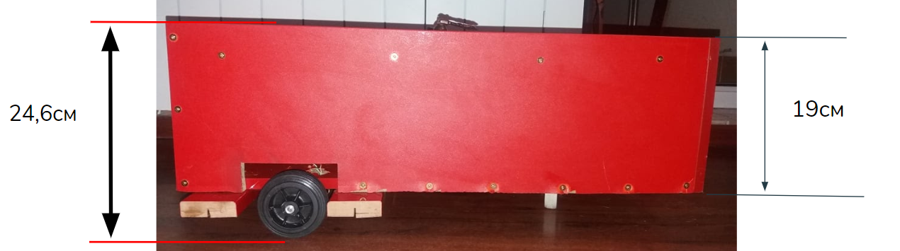

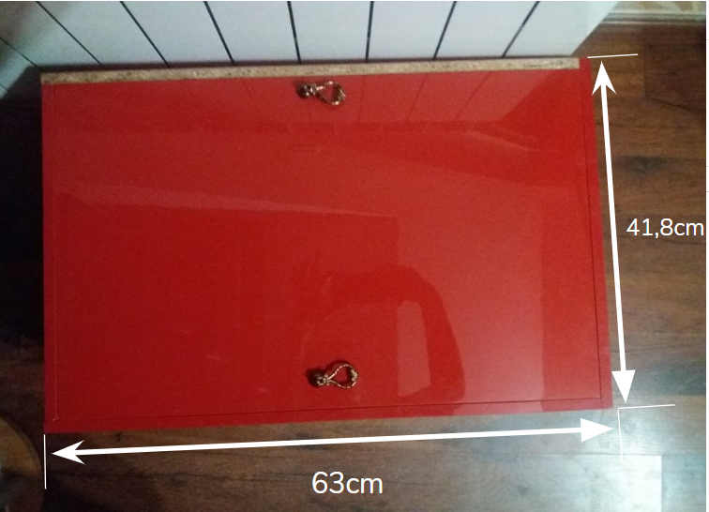

* Поради задно задвижване от два мотора, беше взето решение отпред да има едно или две свободно въртящи се колела, поради големите размери на робота взехме решението, че с две ще е по-стабилно. Идеята беше да закрепим редукторите с моторите от долната част на робота и понеже предните колела бяха много високи, носът на робота се повдигаше много, затова изрязахме дупки в шасите на робота и отгоре закрепихме дъски, за които да захванем колата, които влизат в дупките. Така носът на робота остана почти незабележимо повдигнат.

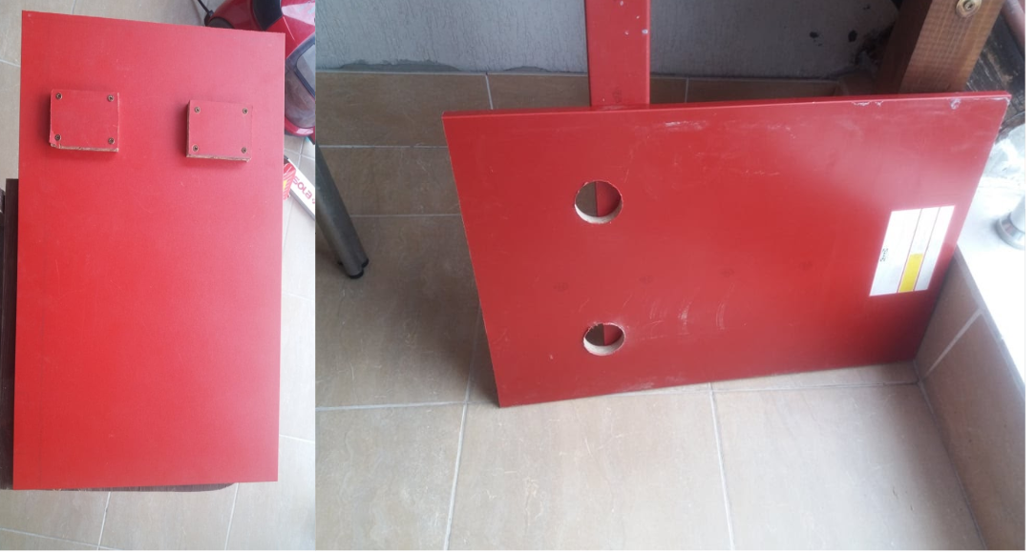

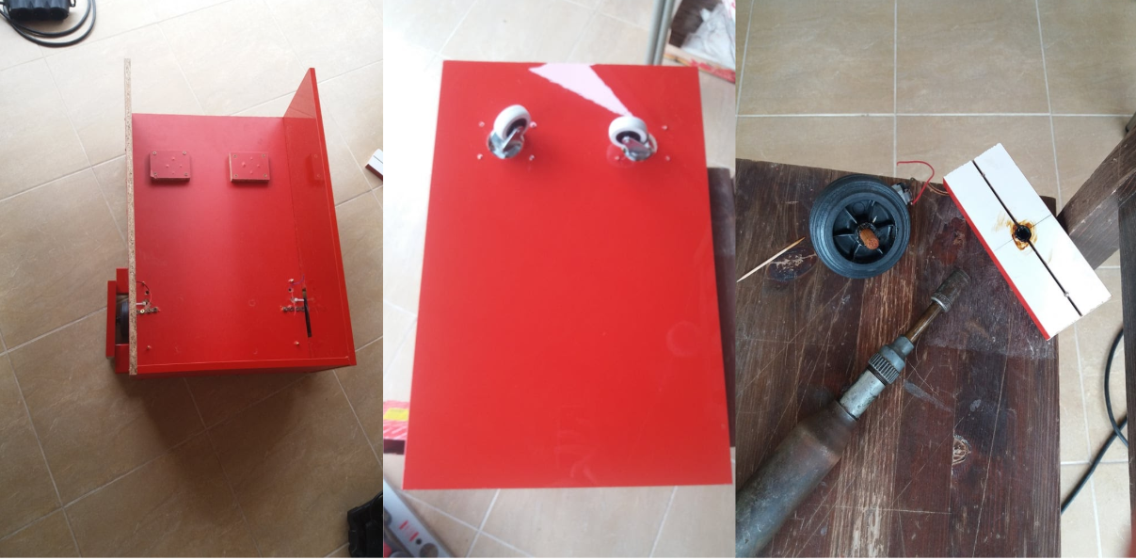

* Поради липсата на инструменти, знание и време измислихме псевдо оси и лагери за задните колела, като захванахме осите на редукторите с пиронче, след като ги пробихме напречно. Осите влизаха в две силиконови тръбички, които пък влизаха в гумата и създаваха оплътнение и за да не се движи свободно, предварително бяхме пробили напречна дупка в гумата и тръбичките и вкарвахме пироне, което да фиксира гумата за оста на редуктора. От другата страна на гумата вкарахме дюбел, който също захванахме с пиронче. Него го запилихме, лакирахме и пъхнахме в дупка направена с бургия, в която бяхме сложили грес. Заради греса можеше евентуално да се подуе и да има затруднение при триенето.

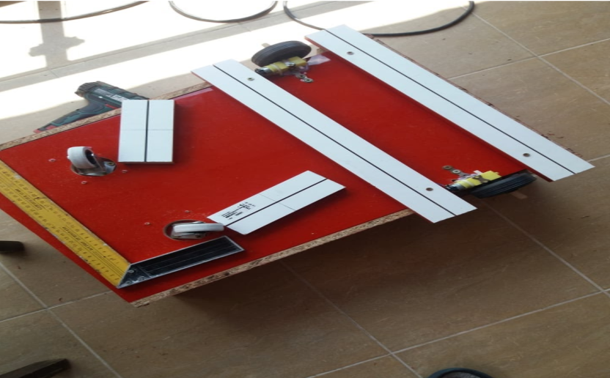

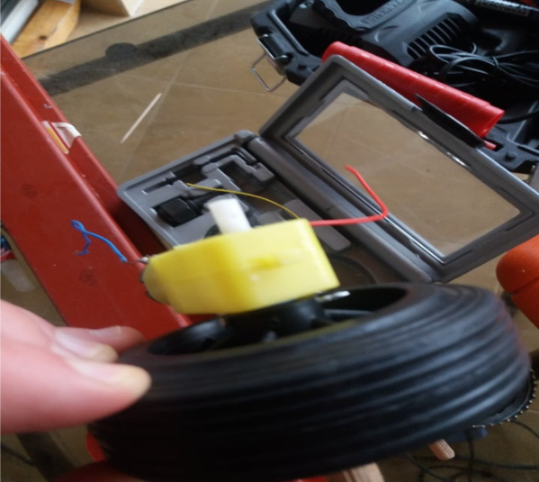

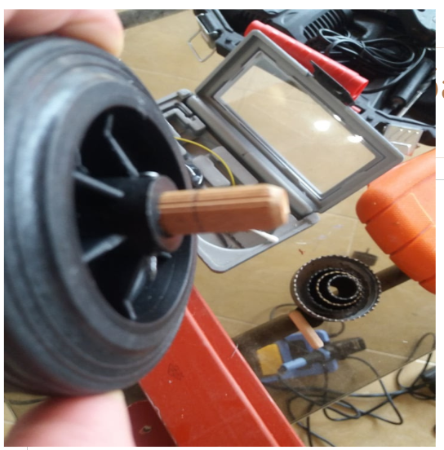

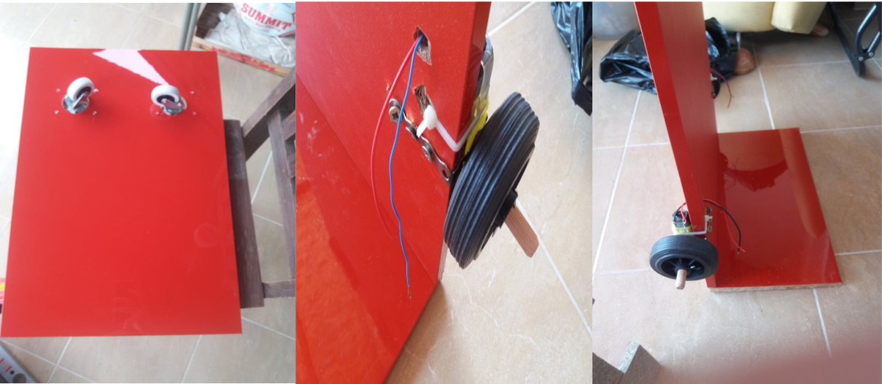

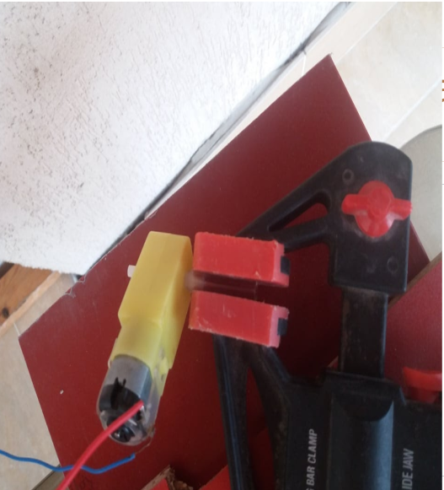

* Вариантът с псевдо осите не проработи много добре, първоначално роботът въртеше, но имаше разлика в положението на гумите, осите се огъваха и най-вероятно това и фактът, че редукторите не са предвидени за такава тежест, счупиха зъбните колела вътре в редуктора.

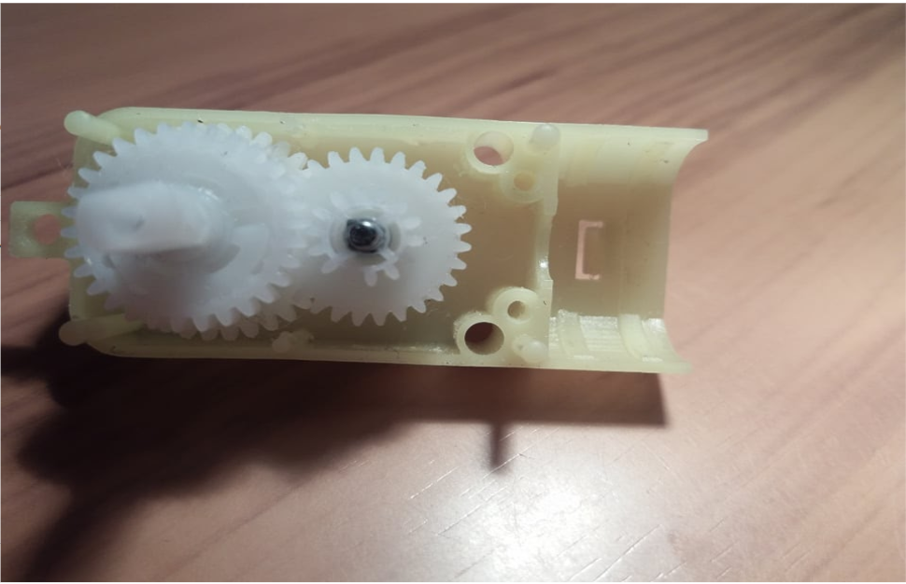

* Поради възникналия, сериозен проблем, помолихме вуйчо ми да ни изработи оси на струг, той го направи и вече имахме метални оси, тежеста падаше въргу тях, а не върху моторите.

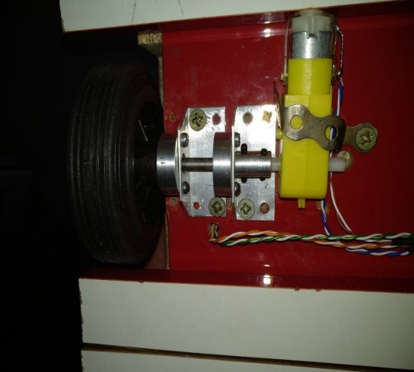

* Първо пробвахме с директно предаване от мотора към осите, но моторите се оказа много маломощни и пробвахме да използваме счупените редуктори, но те също не дадоха желания резултат и всичко, което успяхме да направим е да заснем видео преди редукторите ни да станат на сол.
* Покрай всичкото сглабяне и разглабяне изгорихме един от H-brige-овете на L298n драйвера и трябваше да купим нов драйвер, но изгорихме и един от неговите мостове и в момента роботът е с два драйвера, вместо с един.
* Не успяхме да стигнем до изготвяне на оръжие, което да се постави на носа на робота.